SAN MARINO

SAN MARINO

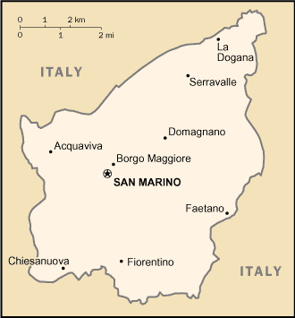 | สาธารณรัฐซานมาริโน  SAN MARINO  - เป็นสาธารณรัฐที่เก่าแก่ที่สุดในโลกแห่งหนึ่ง ตั้งอยู่ ภายใน  เขตแดนของประเทศอิตาลี  - เป็นประเทศเล็กเป็นลำดับที่ 3 ในยุโรป รองจากวาติกัน  และโมนาโก  - มีรายได้ประชาชาติครึ่งหนึ่งจากการท่องเที่ยว รวมทั้งจาก  การขายแสตมป์และเหรียญ โดยมีนักท่องเที่ยวปีละประมาณ  3 ล้านคน  - มีอัตราการว่างงานต่ำที่สุดในสหภาพยุโรป และไม่มีหนี้ สาธารณะ

ข้อมูลทั่วไป
พื้นที่ 61.2 ตร.กม. (ไทย 514,000 ตร.กม.) ประมุข (ผู้ครองนครร่วม) Captain Regent 2 คน ได้แก่
ประชากร 28,503 คน นาย Antonio Carattoni และนาย Roberto Giorgetti (ถึง 1 เม.ย. 50) ศาสนา โรมันคาทอลิก รมว.กต. นาย Fiorenzo Stolfi
เมืองหลวง ซานมาริโน สกุลเงิน ยูโร
ภาษาราชการ อิตาเลียน

ข้อมูลเศรษฐกิจ/การค้า ปี 2548
GDP 1.24 พันล้าน USD อัตราการเจริญเติบโต 2%
GDP per capita 44,607 USD อัตราเงินเฟ้อ 2.5%
อุตสาหกรรม ท่องเที่ยว เกษตร
ทรัพยากรธรรมชาติ ผลผลิตทางการเกษตร หิน
ตลาดนำเข้าสำคัญ อิตาลี ยุโรปตะวันตก ยุโรปตะวันออก อเมริกาใต้ จีน
ตลาดส่งออกสำคัญ อิตาลี (ร้อยละ 85)
สินค้านำเข้าสำคัญ ผลิตภัณฑ์อุปโภคและบริโภค
สินค้าส่งออกสำคัญ เซรามิค กระเบื้อง เสื้อผ้า สี ผ้า เครื่องดื่ม แอลกอฮอล์

ความสัมพันธ์ไทย-ซานมาริโน
วันสถาปนาความสัมพันธ์กับไทย 14 กุมภาพันธ์ 2527
มูลค่าการค้ารวม (ปี 48) 54,699 USD (ไทยส่งออก 50,320 USD ไทยนำเข้า 4,379 USD)
ไทยส่งออก อัญมณีและเครื่องประดับ นาฬิกาและส่วนประกอบ
ไทยนำเข้า แผงวงจรไฟฟ้า เครื่องจักรกลและส่วนประกอบ เครื่องใช้และเครื่องตกแต่งบ้าน
นักท่องเที่ยวมาไทย (ปี 48) 63 คน

สำนักงานผู้แทนทางการทูต สถานเอกอัครราชทูต. ณ กรุงโรม โดยเอกอัครราชทูต ณ กรุงโรม ดำรงตำแหน่ง เอกอัครราชทูต ประจำ
ซานมาริโนอีกตำแหน่งหนึ่ง
ซานมาริโนไม่มีสำนักงานผู้แทนทางการทูตในไทย

